Bac blanc 2002-2003 n° 1

SCIENCES DE LA VIE ET DE LA TERRE
- Série S -
ENSEIGNEMENT OBLIGATOIRE

L’usage des calculatrices n’est pas autorisé.

Durée de l’épreuve : 3h30
Dès que le sujet vous est remis, assurez-vous qu’il est complet.
Ce sujet comporte 3 pages numérotées de 1/3 à 3/3.

PARTIE II - Exercice 2 (6 points)
Temps, évolution et génétique

La drosophile est une petite mouche très utilisée pour l’étude de la transmission des caractères génétiques chez les organismes diploïdes.
Mettez en relation les deux documents pour expliquer les résultats obtenus.
Des schémas à l’échelle chromosomique sont attendus.

PARTIE II - Exercice 2

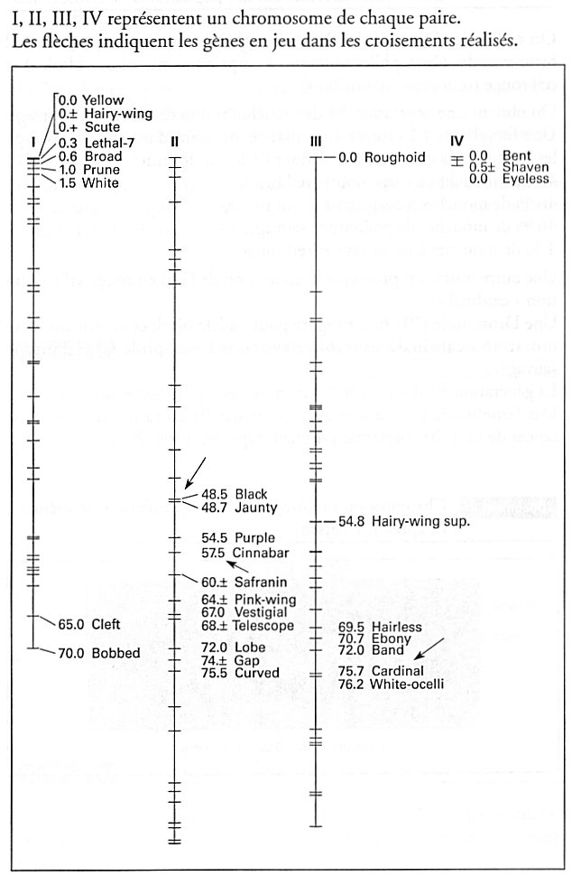
Document 1 : localisation des principales mutations génétiques chez la Drosophile
Document 2 : croisements chez la Drosophile

On croise des drosophiles homozygotes de phénotype sauvage à corps rayé et œil brun avec des drosophiles mutantes à corps noir (mutation « black ») et œil rouge (mutation « cinnabar »). On obtient une génération F1 de mouches toutes de phénotype sauvage.
Des femelles de F1 croisées avec des mâles présentant dans leur phénotype les deux mutations, donnent des œufs dont l’éclosion fournit :
- 9 mouches à corps noir et œil brun ;
- 90 mouches à corps noir et œil rouge ;
- 94 mouches de phénotype sauvage ;
- 7 mouches à corps rayé et œil rouge.

Une autre mutation provoque la coloration de l'œil en rouge vif (mutation « cardinal »). Une Drosophile homozygote pour l'allèle black et exprimant cette mutation cardinal est croisée avec une drosophile homozygote de phénotype sauvage. La génération F1 donne 100% de mouches de phénotype sauvage.
Des femelles de F1 croisées avec des mâles à corps noir et œil rouge vif conduisent à des naissances de mouches présentant les phénotypes suivants :
- 53 mouches à corps noir et œil brun ;
- 44 mouches à corps noir et œil rouge vif ;
- 55 mouches de phénotype sauvage ;
- 48 mouches à corps rayé et œil rouge vif.

NB : Les valeurs indiquent la position des gènes sur le chromosome.

